GUÍA Nº3 SÉPTIMO BÁSICO
Objetivo: Describir las características de los tres estados de la materia: sólido, líquido y gaseoso.
Calienta, enfría y comprime los átomos y moléculas y ve cómo cambian entre sólido, líquido y fases gaseosas, para lo debes ingresar al siguiente link de simulación de los estados de la materia :
https://phet.colorado.edu/es/simulation/states-of-matter
Observa los estados de la materia:
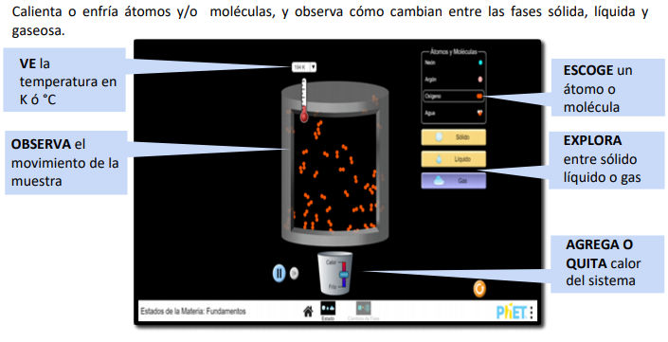
Observa los cambios de estado de la materia
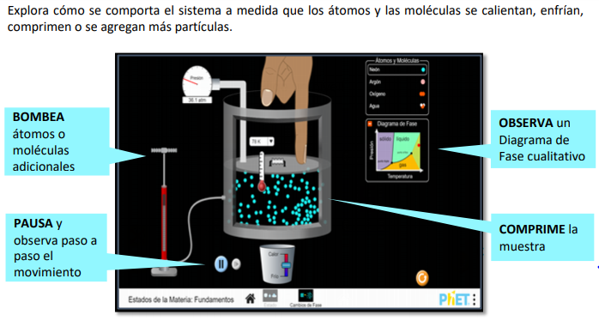

ACTIVIDADES :
1.- Haz un dibujo de una sustancia como un sólido, líquido y gas.

2.- Describe las diferencias y similitudes entre cada estado.
SEMEJANZAS | DIFERENCIAS

3.- Explica cómo se podría cambiar el estado de la materia de una sustancia .
…………………………………………………………………………………………………………………………………………………
………………………………………………………………………………………………………………………………………………….
………………………………………………………………………………………………………………………………………………….
…………………………………………………………………………………………………………………………………………………
4.- Describe la diferencia en el movimiento de las partículas en un sólido, en un líquido y en un gas.
…………………………………………………………………………………………………………………………………………………
………………………………………………………………………………………………………………………………………………..
……………………………………………………………………………………………………………………………………………….
……………………………………………………………………………………………………………………………………………….
5.- Predice lo que le sucede a la sustancia cuando se calienta o se enfría.
……………………………………………………………………………………………………………………………………………..
……………………………………………………………………………………………………………………………………………….
………………………………………………………………………………………………………………………………………………
………………………………………………………………………………………………………………………………………………
6.- Describe un método para detener el movimiento de los átomos o moléculas.
……………………………………………………………………………………………………………………………………………..
……………………………………………………………………………………………………………………………………………..
…………………………………………………………………………………………………………………………………………….
………………………………………………………………………………………………………………………………………………
7.- Explica por qué algunas moléculas comienzan a pegarse cuando agregas más moléculas.
……………………………………………………………………………………………………………………………………………….
……………………………………………………………………………………………………………………………………………….
……………………………………………………………………………………………………………………………………………….
………………………………………………………………………………………………………………………………………………

